Tugas Pemrograman Web: Basis Data

1. **Membuat Entity Relationship Diagram dan Relational Schema**
   1. Login/Register pada situs <https://erdplus.com>
   2. Buat diagram ER (Entity Relationship)

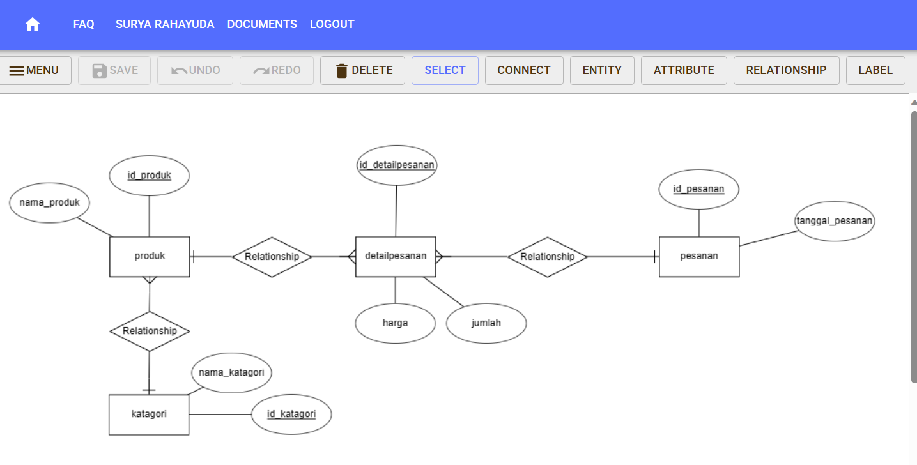

* 1. Convert Entity Relationship Diagram ke Relational Schema

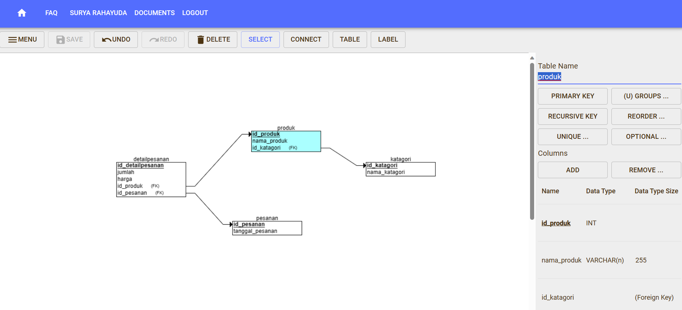

* 1. Generate SQL dari Relational Schema

CREATE TABLE katagori

(

id_katagori INT NOT NULL,

nama_katagori VARCHAR(255) NOT NULL,

PRIMARY KEY (id_katagori)

);

CREATE TABLE pesanan

(

id_pesanan INT NOT NULL,

tanggal_pesanan DATE NOT NULL,

PRIMARY KEY (id_pesanan)

);

CREATE TABLE produk

(

id_produk INT NOT NULL,

nama_produk VARCHAR(255) NOT NULL,

id_katagori INT NOT NULL,

PRIMARY KEY (id_produk),

FOREIGN KEY (id_katagori) REFERENCES katagori(id_katagori)

);

CREATE TABLE detailpesanan

(

id_detailpesanan INT NOT NULL,

jumlah INT NOT NULL,

harga INT NOT NULL,

id_produk INT NOT NULL,

id_pesanan INT NOT NULL,

PRIMARY KEY (id_detailpesanan),

FOREIGN KEY (id_produk) REFERENCES produk(id_produk),

FOREIGN KEY (id_pesanan) REFERENCES pesanan(id_pesanan)

);

1. **Membuat Database dan Desain Tabel** 
   1. Akses phpMyAdmin, buat database dengan nama: NIM_nama
   2. Arahkan ke database yang telah dibuat kemudian tekan tab SQL, paste kode SQL yang telah digenerate dan jalankan.

* 1. Sekarang terdapat beberapa tabel, pilih salah satu tabel, centang pada semua primary key dan kemudian tekan index agar muncul icon kunci, ulangi dan lakukan pada semua tabel

* 1. Pilih kembali database, kemudian tekan tab designer, terlihat bahwa setiap tabel telah terhubung, pada setiap relasi pilih cascade untuk update dan delete

1. **Menambahkan beberapa data pada tabel**

INSERT INTO katagori (id_katagori, nama_katagori) VALUES

(1, 'Elektronik'),

(2, 'Pakaian'),

(3, 'Alat Rumah Tangga'),

(4, 'Olahraga'),

(5, 'Kesehatan'),

(6, 'Mainan'),

(7, 'Buku'),

(8, 'Makanan'),

(9, 'Minuman'),

(10, 'Kecantikan');

INSERT INTO pesanan (id_pesanan, tanggal_pesanan) VALUES

(1, '2023-01-01'),

(2, '2023-01-02'),

(3, '2023-01-03'),

(4, '2023-01-04'),

(5, '2023-01-05'),

(6, '2023-01-06'),

(7, '2023-01-07'),

(8, '2023-01-08'),

(9, '2023-01-09'),

(10, '2023-01-10');

INSERT INTO produk (id_produk, nama_produk, id_katagori) VALUES

(1, 'Laptop', 1),

(2, 'T-shirt', 2),

(3, 'Blender', 3),

(4, 'Sepatu Lari', 4),

(5, 'Vitamin C', 5),

(6, 'Action Figure', 6),

(7, 'Novel', 7),

(8, 'Snack', 8),

(9, 'Mineral Water', 9),

(10, 'Lipstick', 10);

INSERT INTO detailpesanan (id_detail_pesanan, jumlah, harga, id_produk, id_pesanan) VALUES

(1, 2, 1200.00, 1, 1),

(2, 5, 50.00, 2, 1),

(3, 1, 75.00, 3, 2),

(4, 3, 1800.00, 1, 3),

(5, 4, 25.00, 5, 4),

(6, 1, 150.00, 6, 5),

(7, 2, 30.00, 7, 6),

(8, 1, 10.00, 8, 7),

(9, 3, 20.00, 9, 8),

(10, 1, 50.00, 10, 9);

1. **Update dan hapus sebuah data pada salah satu tabel, karena tabel tersebut saling berhungan maka data pada tabel lainnya juga akan berubah jika ada aksi update atau delete**